Projeto inicial: https://github.com/ETEC-Pedro-Badran/TarefasMTec2023.git

1. Criar uma classe para gerenciar os estado da lista de Tarefas.

Ela vai se chamar TarefaState e ficará no arquivo tarefa_state.dart.

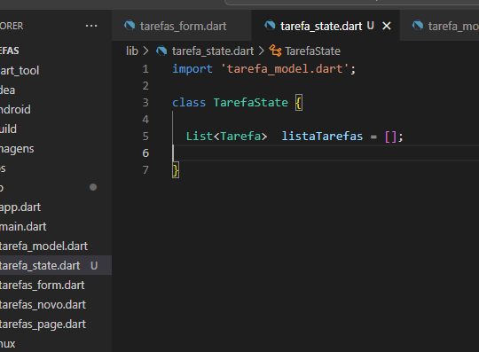

1. Criar o objeto state e verificar no body do Sacaffold se a lista de tarefas está vazia. Se sim, exiba o widget do método listaVazia();

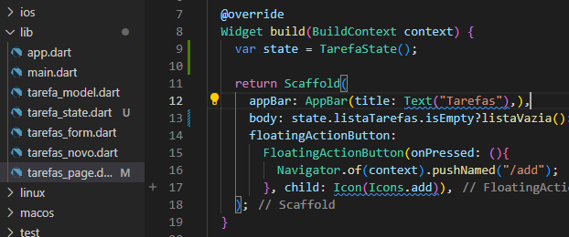

1. Incluir um parâmetro para passar o estado para o formulário de tarefas.

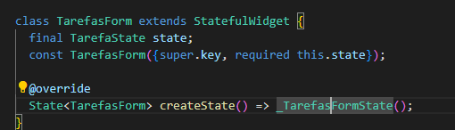

1. Incluir o parâmetro state, do tipo TarefaState, também no TarefasNovo, para que seja possível repassá-lo para o TarefasFrom.

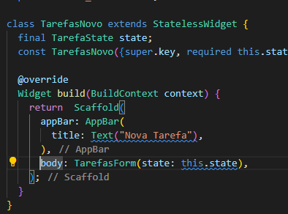

1. Criar o state de TarefaState na classe App, e repassar para TarefasForm:

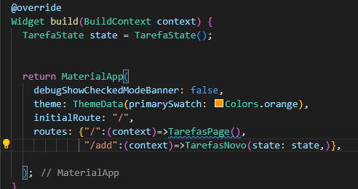

1. Substituir o objeto state da classe TarerfaPage pelo parâmetro state, e adicione-o no método construtor:

